Министерство образования Нижегородской области
Государственное бюджетное профессиональное образовательное учреждение
«Заволжский автомоторный техникум»
ТЕХНИЧЕСКОЕ ЗАДАНИЕ
на выпускную квалификационную работу
(дипломный проект)
Студента Солоникова Антона Сергеевича
Фамилия, имя, отчество
Группа ИС-22А
Срок прохождения практики с 20 апреля 2026 г. по 16 мая 2026 г.
Место прохождения практики: ГБПОУ «Заволжский автомоторный техникум»
Тема ВКР (дипломного проекта) Разработка автоматизированной информационной системы по ведению базы данных разработки web-сайтов на базе платформы .NET.

Руководители практики:
Фомичева О.В.______________
«________»_________________ Оценка_________________

Содержание
Введение 3
- Основание для разработки 3
- Назначение разработки 3
- Требования к программе или программному продукту 4
  - Требования к функциональным характеристикам 4
  - Требования к надежности и безопасности 21
  - Требования к составу и параметрам технических средств 23
  - Требования к информационной и программной совместимости 23
  - Требования к транспортированию и хранению 24
- Требования к программной документации 24
- Технико-экономическое обоснование 24
- Стадии и этапы разработки 25
- Порядок контроля и приемки 25
Литература 26
Приложение А 27
Приложение Б 29
Приложение В 46
Введение
В настоящее время информационные технологии играют ключевую роль в деятельности организаций, оказывающих услуги в сфере разработки web-сайтов. С увеличением числа клиентов и заказов возрастает потребность в автоматизации процессов учёта и обработки информации. Актуальность темы определяется необходимостью создания эффективных инструментов для управления рабочим процессом и заявками, что позволит повысить качество обслуживания и сократить временные затраты на выполнение задач.
Целью разработки является создание автоматизированной информационной системы по ведению базы данных разработки web-сайтов на базе платформы .NET. Данная система позволит обеспечить хранение и обработку информации о клиентах, заказах и услугах, позволит учитывать базовую стоимость предоставляемых услуг и фиксировать фактическую цену каждого заказа.
1 Основание для разработки
Основанием для разработки является приказ №101-у от 06.04.26г.
Организация, утвердившая приказ: Государственное бюджетное профессиональное образовательное учреждение «Заволжский автомоторный техникум».
Наименование работы: Разработка автоматизированной информационной системы по ведению базы данных разработки web-сайтов на базе платформы .NET.
2 Назначение разработки
Автоматизированная информационная система по ведению базы данных разработки web-сайтов предназначена для оформления заказов, ведения учета выполненных услуг, печати чека клиенту и отчетов для организации. Администратор отвечает за настойку и поддержу работоспособности системы. Менеджер отвечает за регистарцию новых клиентов, оформление и редактирование заказов, а также ведение базы данных клиентов и заказов. Директор отвечает за просмотр и учет заказов, формирование отчетов по заказам для ведения статистики.
3 Требования к программе или программному изделию
3.1 Требования к функциональным характеристикам
Автоматизированная информационнная система по ведению базы данных разработки web-сайтов должна обепечивать выполнение следующих функций:
- авторизация пользователя;
- разграничение прав доступа для 3-х ролей: администратор, менеджер и директор;
- пропорциональное масштабирование всех элементов, находящихся на формах, при изменении размера/растягивании всей формы под конкретное разрешение экрана (рекомендуемое 1366х768);
Форма «Настройки» (Все пользователи):
- автоматическое заполнение полей текущими сохраненными данными из конфигурации приложения;
- кнопка «Тест соединения» для проверки доступности соединения без сохранения параметров;
- кнопка «Сохранить изменения» для занесения всех настроек в конфигурацию приложения;
- кнопка «К авторизации» для выхода с формы настройки;
- иконка «Глазик» для переключения видимости символов в поле «Пароль пользователя»;
- автоматизация ввода данных и ограничения:
- в поле «Название сервера» разрешен ввод только английских букв, цифр и спец. символов «.», «-» и «_»;
- ограничение длины поля «Название сервера» в 50 символов;
- в поле «Имя пользователя» разрешен ввод только английских букв, цифр и спец. символа «.», «-» и «_»;
- ограничение длины поля «Имя пользователя» в 50 символов;
- в поле «Пароль пользователя» разрешен ввод английских букв, цифр и спец. символов;
- ограничение длины поля «База данных» в 255 символов;
- в поле «База данных» разрешен ввод английских букв, цифр и спец. символ «_»;
- ограничение длины поля «Пароль пользователя» в 50 символов;
- в поле «Время блокировки» разрешен ввод только числовых значений;
- ограничение длины поля «Время блокировки» в 4 символа;
- автоматическая валидация времени неактивности: минимальное значение – 30 секунд, максимальное – 1800 секунд;
Форма «Системные инструменты» (Встроенная учетная запись):
- кнопка «Создать резервную копию» для ручного создания резервной копии базы данных;
- кнопка «Импорт данных» для перехода на форму «Импорт данных»;
- кнопка «Экспорт данных» для перехода на форму «Экспорт данных»;
- кнопка «Восстановить базу данных» для открытия окна выбора файла резервной копии, после выбора файла выполняется восстановление базы данных из указанной резервной копии или дампа;
- кнопка «Выйти из учетной записи» для выхода из учетной записи на форму авторизации.
Форма «Импорт данных» (Встроенная учетная запись):
- выпадающий список «Таблицы» для выбора таблицы базы данных, в которую необходимо выполнить импорт данных;
- поле «Предпросмотр данных в csv» для отображения разделителя, порядка и наименований столбцов в выбранном файле формата .csv;
- выпадающий список «Разделитель полей» для выбора символа-разделителя, используемого в импортируемом файле формата .csv;
- флажок «Пропустить заголовок» для исключения первой строки заголовка файла формата .csv из импорта;
- кнопка «Обзор» для открытия диалогового окна выбора файла формата .csv;
- поле «Путь до файла» для отображения пути к выбранному файлу для импорта данных;
- кнопка «Импортировать» для загрузки данных из выбранного файла формата .csv в выбранную таблицу базы данных с учетом указанного разделителя полей и параметра пропуска заголовка;
- кнопка «Закрыть» для возврата на форму «Системные инструменты».
Форма «Экспорт данных» (Встроенная учетная запись):
- выпадающий список «Таблицы» для выбора таблицы базы данных, из которой необходимо выполнить экспорт данных;
- поле «Предпросмотр данных» для отображения у первых 10 записей порядка, наименований столбцов и данных выбранной таблицы базы данных, которые будут выгружены в файл формата .csv;
- выпадающий список «Разделитель полей» для выбора символа-разделителя, используемого в экспортируемом файле формата .csv;
- кнопка «Обзор» для открытия диалогового окна выбора расположения и имени файла для сохранения данных в формате .csv;
- поле «Путь до файла» для отображения пути сохранения файла экспорта;
- кнопка «Экспортировать» для выгрузки данных выбранной таблицы базы данных в файл формата .csv с учетом указанного разделителя полей;
- кнопка «Закрыть» для возврата на форму «Системные инструменты».
Форма «Пользователи» (Администратор):
- отображение количества записей на форме;
- просмотр списка пользователей;
- «живой» поиск по полю «Фамилия», как фильтрация записей при совпадении с начала поля;
- фильтрация записей по ролям в реальном времени;
- сортировка записей по полю «Фамилия» по алфавиту (от А до Я/от Я до А) в реальном времени;
- одновременная работа поиска, фильтрации и сортировки;
- сброс поиска, фильтрации и сортировки по нажатию на кнопку «Очистить»;
- скрытие имени и отчества, кроме первой буквы в списке пользователей под символом «•»;
- скрытие последних 4-х цифр номера телефона в списке пользователей под символом «•»;
- возможность временного раскрытия скрытых персональных данных по нажатию двойным кликом ЛКМ;
- кнопка «Добавить» для перехода на форму «Добавление пользователя»;
- кнопка «Редактировать» для перехода на форму «Изменение пользователя» для изменения выбранного пользователя;
- кнопка «Удалить» для удаления выбранной записи.
Форма «Добавление пользователя» (Администратор):
- автоматическая генерация пароля по нажатию на кнопку «Сгенерировать пароль» при добавлении нового пользователя;
- кнопка «Добавить» для занесения пользователя в базу данных;
- кнопка «Назад» для выхода с формы добавления;
- иконка «Глазик» для переключения видимости символов в поле «Пароль»;
- автоматизация ввода данных и ограничения:
- в полях «Фамилия», «Имя» и «Отчество» ввод автоматически должен начинаться с заглавной буквы;
- в поле «Фамилия» разрешен ввода только русских букв и спец. символ «-»;
- ограничение длины поля «Фамилия» в 90 символов;
- в поле «Имя» разрешен ввод только русских букв и спец. символа «-»;
- ограничение длины поля «Имя» в 70 символов;
- в поле «Отчество» разрешен ввод только русских букв;
- ограничение длины поля «Отчество» в 90 символов;
- в поле «Логин» запрещен ввод русских букв и спец. символов, за исключением «-», «_», «.»;
- минимальная длина логина должна быть 6 символов;
- ограничение длины поля «Логин» в 20 символов;
- в поле «Пароль» запрещен ввод русских букв;
- минимальная длина пароля должна быть 6 символов;
- ограничение длины поля «Пароль» в 20 символов;
- поле «Роль» задается через выпадающий список;
- в поле «Номер телефона» ввод осуществляется через маску ввода.
Форма «Изменение пользователя» (Администратор):
- автоматическое заполнение полей соответствующими данными выбранной записи;
- автоматическая генерация пароля по нажатию на кнопку «Сгенерировать пароль» при редактировании пользователя;
- кнопка «Изменить пользователя» для занесения изменений пользователя в базу данных;
- кнопка «Назад» для выхода с формы изменения;
- иконка «Глазик» для переключения видимости символов в поле «Пароль»;
- автоматизация ввода данных и ограничения:
- в полях «Фамилия», «Имя» и «Отчество» ввод автоматически должен начинаться с заглавной буквы;
- в поле «Фамилия» разрешен ввода только русских букв и спец. символ «-»;
- ограничение длины поля «Фамилия» в 90 символов;
- в поле «Имя» разрешен ввод только русских букв и спец. символа «-»;
- ограничение длины поля «Имя» в 70 символов;
- в поле «Отчество» разрешен ввод только русских букв;
- ограничение длины поля «Отчество» в 90 символов;
- в поле «Логин» запрещен ввод русских букв и спец. символов, за исключением «-», «_», «.»;
- минимальная длина логина должна быть 6 символов;
- ограничение длины поля «Логин» в 20 символов;
- в поле «Пароль» запрещен ввод русских букв;
- минимальная длина пароля должна быть 6 символов;
- ограничение длины поля «Пароль» в 20 символов;
- поле «Роль» задается через выпадающий список;
- в поле «Номер телефона» ввод осуществляется через маску ввода.
Форма «Список услуг» (Администратор):
- отображение количества записей на форме;
- просмотр списка услуг;
- постраничный вывод данных, переход к выбранной, предыдущей и следующей страницам;
- «живой» поиск по «Наименованию», как фильтрация записей при совпадении с любого места в поле;
- фильтрация услуг по категориям в реальном времени;
- сортировка услуг по цене (возрастанию/убыванию) в реальном времени;
- одновременная работа поиска, фильтрации и сортировки;
- сброс поиска, фильтрации и сортировки по нажатию на кнопку «Очистить»;
- кнопка «Развернуть описание» обеспечивает отображение полного текста описания услуги, видна только в том случае, если описание не убирается;
- кнопка «Добавить» для перехода на форму «Добавление услуги»;
- кнопка «Редактировать» для перевода услуги в режим редактирования на текущей форме;
- кнопка «Сохранить» доступна только в режиме редактирования, предназначена для сохранения изменений в базу данных;
- кнопка «Отмена» доступна только в режиме редактирования, предназначена для выхода из режима без сохранения изменений;
- кнопка «Сменить изображение» доступна только в режиме редактирования, предназначена для замены изображения услуги с ограничением размера файла до 2 МБ и автоматическим сжатием до необходимых размеров;
- кнопка «Удалить» для удаления выбранной записи;
- автоматизация ввода данных и ограничения:
- в полях «Наименование услуги» и «Описание» ввод автоматически должен начинаться с заглавной буквы;
- в поле «Наименование услуги» разрешен ввод любых букв, символов и цифр;
- ограничение длины поля «Наименование услуги» в 75 символов;
- в поле «Описание» доступен ввод многострочного текста с возможностью ввода любых букв, цифр и спец. символов, за исключением «<», «>» и «`»;
- ограничение длины поля «Описание» в 5000 символов;
- поле «Категория» задается через выпадающий список;
- в поле «Цена» доступен ввод только числовых значений;
- ограничение длины поля «Цена» в 7 символов;
- максимальное значение для копеек в поле «Цена» – 99, минимальное – 0.
Форма «Добавление услуги» (Администратор):
- кнопка «Добавить» для занесения услуги в базу данных;
- кнопка «Назад» для выхода с формы добавления;
- кнопка «Добавить изображение» для добавления изображения услуги с ограничением размера файла до 2 МБ и автоматическим сжатием до необходимых размеров;
- кнопка «Очистить изображение» для удаления выбранного изображения услуги;
- автоматизация ввода данных и ограничения:
- в полях «Наименование услуги» и «Описание» ввод автоматически должен начинаться с заглавной буквы;
- в поле «Наименование услуги» разрешен ввод любых букв, символов и цифр;
- ограничение длины поля «Наименование услуги» в 75 символов;
- в поле «Описание» доступен ввод многострочного текста с возможностью ввода любых букв, цифр и спец. символов, за исключением «<», «>» и «`»;
- ограничение длины поля «Описание» в 5000 символов;
- поле «Категория» задается через выпадающий список;
- в поле «Цена» доступен ввод только числовых значений;
- ограничение длины поля «Цена» в 7 символов;
- максимальное значение для копеек в поле «Цена» – 99, минимальное – 0.
Форма «Справочник категории» (Администратор):
- отображение количества записей на форме;
- просмотр списка категорий
- «живой» поиск по «Наименованию категории», как фильтрация записей при совпадении с начала поля;
- сортировка категорий по алфавиту (от А до Я/от Я до А) в реальном времени;
- одновременная работа поиска и сортировки;
- сброс поиска и сортировки по нажатию на кнопку «Очистить»;
- кнопка «Добавить» для перехода на форму «Добавление категории»;
- кнопка «Редактировать» для перехода на форму «Изменение категории» для изменения выбранной категории;
- кнопка «Удалить» для удаления выбранной записи.
Форма «Добавление категории» (Администратор):
- кнопка «Добавить» для занесения новой категории в базу данных;
- кнопка «Назад» для выхода с формы добавления;
- автоматизация ввода данных и ограничения:
- в поле «Наименование категории» ввод автоматически должен начинаться с заглавной буквы;
- в поле «Наименование категории» разрешен ввод любых букв, цифр и спец. символов «()», «пробел», «+», «-», «&» и «/»;
- ограничение длины поля «Наименование категории» в 45 символов.
Форма «Изменение категории» (Администратор):
- автоматическое заполнение полей соответствующими данными выбранной записи;
- кнопка «Изменить категорию» для занесения изменений категории в базу данных;
- кнопка «Назад» для выхода с формы изменения;
- автоматизация ввода данных и ограничения:
- в поле «Наименование категории» ввод автоматически должен начинаться с заглавной буквы;
- в поле «Наименование категории» разрешен ввод любых букв, цифр и спец. символов «()», «пробел», «+», «-», «&» и «/»;
- ограничение длины поля «Наименование категории» в 45 символов.
Форма «Справочник роли» (Администратор):
- отображение количества записей на форме;
- просмотр списка ролей;
- «живой» поиск по «Наименованию роли», как фильтрация записей при совпадении с начала поля;
- сброс поиска по нажатию на кнопку «Очистить»;
- кнопка «Редактировать» для перехода на форму «Изменение роли» для изменения выбранной роли;
- кнопка «Удалить» для удаления выбранной записи.
Форма «Изменение роли» (Администратор):
- автоматическое заполнение полей соответствующими данными выбранной записи;
- кнопка «Изменить роль» для занесения изменений роли в базу данных;
- кнопка «Назад» для выхода с формы изменения;
- автоматизация ввода данных и ограничения:
- в поле «Наименование роли» ввод автоматически должен начинаться с заглавной буквы;
- в поле «Наименование роли» разрешен ввод только русских букв;
- ограничение длины поля «Наименование роли» в 30 символов.
Форма «Справочник статусы» (Администратор):
- отображение количества записей на форме;
- просмотр списка статусов;
- «живой» поиск по «Наименованию статуса», как фильтрация записей при совпадении с начала поля;
- сброс поиска по нажатию на кнопку «Очистить»;
- кнопка «Редактировать» для перехода на форму «Изменение статуса» для изменения выбранного статуса;
- кнопка «Удалить» для удаления выбранной записи.
Форма «Изменение статуса» (Администратор):
- автоматическое заполнение полей соответствующими данными выбранной записи;
- кнопка «Изменить статус» для занесения изменений статуса в базу данных;
- кнопка «Назад» для выхода с формы изменения;
- автоматизация ввода данных и ограничения:
- в поле «Наименование статуса» ввод автоматически должен начинаться с заглавной буквы;
- в поле «Наименование статуса» разрешен ввод только русских букв;
- ограничение длины поля «Наименование статуса» в 30 символов.
Форма «Список клиентов» (Менеджер):
- отображение количества записей на форме;
- просмотр списка клиентов;
- «живой» поиск по полю «Фамилия», как фильтрация записей при совпадении с начала поля;
- сортировка клиентов по алфавиту (от А до Я/от Я до А) в реальном времени;
- одновременная работа поиска и сортировки;
- сброс поиска и сортировки по нажатию на кнопку «Очистить»;
- кнопка «Добавить» для перехода на форму «Добавление клиента»;
- кнопка «Редактировать» для перехода на форму «Изменение клиента» для изменения выбранного клиента;
- кнопка «Удалить» для удаления выбранной записи.
Форма «Добавление клиента» (Менеджер):
- кнопка «Добавить» для занесения клиента в базу данных;
- кнопка «Назад» для выхода с формы добавления;
- автоматизация ввода данных и ограничения:
- в полях «Фамилия», «Имя», «Отчество» ввод автоматически должен начинаться с заглавной буквы;
- в поле «Фамилия» разрешен ввода только русских букв и спец. символа «-»;
- ограничение длины поля «Фамилия» в 90 символов;
- в поле «Имя» разрешен ввод только русских букв и спец. символа «-»;
- ограничение длины поля «Имя» в 75 символов;
- в поле «Отчество» разрешен ввод только русских букв;
- ограничение длины поля «Отчество» в 90 символов;
- в поле «Логин электронной почты» запрещен ввод русских букв и спец. символов, за исключением «-», «_» и «.»;
- ограничение длины поля «Логин электронной почты» в 100 символов;
- поле «Домен электронной почты» задается через выпадающий список;
- в поле «Номер телефона» ввод осуществляется через маску ввода.
Форма «Изменение клиента» (Менеджер):
- автоматическое заполнение полей соответствующими данными записи;
- кнопка «Изменить клиента» для занесения изменений клиента в базу данных;
- кнопка «Назад» для выхода с формы изменения;
- автоматизация ввода данных и ограничения:
- в полях «Фамилия», «Имя», «Отчество» ввод автоматически должен начинаться с заглавной буквы;
- в поле «Фамилия» разрешен ввода только русских букв и спец. символа «-»;
- ограничение длины поля «Фамилия» в 90 символов;
- в поле «Имя» разрешен ввод только русских букв и спец. символа «-»;
- ограничение длины поля «Имя» в 75 символов;
- в поле «Отчество» разрешен ввод только русских букв;
- ограничение длины поля «Отчество» в 90 символов;
- в поле «Логин электронной почты» запрещен ввод русских букв и спец. символов, за исключением «-», «_» и «.»;
- ограничение длины поля «Логин электронной почты» в 100 символов;
- поле «Домен электронной почты» задается через выпадающий список;
- в поле «Номер телефона» ввод осуществляется через маску ввода.
Форма «Список услуг» (Менеджер):
- отображение количества записей на форме;
- просмотр списка услуг;
- постраничный вывод данных, переход к выбранной, предыдущей и следующей страницам;
- добавление услуги в корзину по нажатию ПКМ по услуге и выбора в контекстном меню «Добавить в корзину» или по нажатию на кнопку «Добавить в корзину» на карточке услуги;
- запрет на добавление одной и той же услуги дважды в корзину;
- автоматическое отображение кнопки «Просмотр заказа (корзина)» после добавления в корзину хотя бы одной услуги;
- «живой» поиск по «Наименованию», как фильтрация записей при совпадении с любого места в поле;
- фильтрация услуг по категориям в реальном времени;
- сортировка услуг по цене (возрастанию/убыванию) в реальном времени;
- одновременная работа поиска, фильтрации и сортировки;
- сброс поиска, фильтрации и сортировки по нажатию на кнопку «Очистить»;
- кнопка «Развернуть описание» обеспечивает отображение полного текста описания услуги, видна только в том случае, если описание не убирается;
Форма «Корзина» (Менеджер):
- номер заказа формируется автоматически – счетчик;
- отображение списка услуг, добавленных через контекстное меню или кнопку на форме «Список услуг»;
- отображение надписи «Корзина пуста» если удалить все товары из корзины;
- формирование чека в MS Word после нажатия кнопки «Оформить заказ»;
- вывод запроса на подтверждение печати чека;
- кнопка «Очистить корзину» для удаления всех услуг из корзины;
- кнопка «Удалить» для удаления конкретного товара из корзины;
- кнопка «Назад» для выхода из корзины обратно к услугам»;
- кнопка «Оформить заказ» для занесения данных заказа в базу данных через транзакцию;
- автоматизация ввода данных и ограничения:
- поле «Клиент» задается через выпадающий список;
- поле «Сотрудник» заполняется автоматически текущим авторизированным пользователем без возможности изменения;
- автоматическая установка системной даты в поле «Дата заказа» без возможности изменения;
- дата в поле «Срок выполнения заказа» задаётся через календарь: стандартное значение – текущая дата +7 дней, минимально доступное
значение – +3 дня;
- статус заказа автоматически устанавливается как «Новый»;
- отображение итоговой суммы заказа;
- отображение количество услуг в заказе;
- стоимость заказа рассчитывается автоматически с учётом базовой цены и возможных корректировок (скидка постоянного клиента – 5% (от 3 заказов), количество услуг в заказе – 7% (от 3 услуг), наценка за срочность – 15%).
Форма «Список заказов» (Менеджер):
- отображение количества записей на форме;
- просмотр списка заказов;
- отображение инициалов у клиентов и сотрудников в списке заказов, например: Иванов И.И.;
- постраничный вывод данных, переход к выбранной, предыдущей и следующей страницам;
- «живой» поиск по «Номеру заказа», как фильтрация записей при совпадении с начала поля;
- фильтрация заказов по статусу в реальном времени;
- сортировка по полям «Дата заказа» и «Срок выполнения заказа» (по возрастанию/убыванию);
- одновременная работа поиска, фильтрации и сортировки;
- сброс поиска, фильтрации и сортировки по нажатию на кнопку «Очистить»;
- кнопка «Редактировать» для перехода на форму «Изменение заказа» для изменения выбранного заказа;
- открытие формы «Просмотр состава заказа» двойным кликом ЛКМ;
- условное форматирование заказов для визуального мониторинга данных, выделение заказов различными цветами в зависимости от статуса заказа.
- кнопка «Печать чека» для формирования чека MS Word по выбранному заказу;
- блокировка кнопки «Печать чека», если не выбрана запись;
- кнопка «Оформить заказ» для перехода на форму «Список услуг» для добавления услуг в «Состав заказа (корзину)».
Форма «Изменение заказа» (Менеджер):
- автоматическое заполнение полей соответствующими данными выбранной записи;
- кнопка «Изменить заказ» для занесения изменений заказа в БД;
- кнопка «Назад» для выхода с формы изменения;
- запрет на редактирование заказов, имеющих статусы «Завершен» или «Отменен»;
- автоматизация ввода данных и ограничения:
- поле «Статус заказа» задается через выпадающий список;
- выбор даты в поле «Срок выполнения заказа» осуществляется через календарь с ограничением на текущую дату или позднее;
- автоматическая проверка выбранной даты на корректность относительно даты создания заказа.
Форма «Просмотр состава заказа» (Менеджер)
- просмотр информации о заказе;
- отображение состава и номера заказа;
- отображение даты заказа и срока выполнения заказа;
- отображение полного ФИО клиента и сотрудника без скрытия;
- отображение суммы всех товаров, скидки, наценки и итоговой суммы заказа;
- кнопка «Закрыть» для выхода из формы просмотра состава заказа.
Форма «Учет заказов» (Директор):
- отображение количества записей на форме;
- просмотр списка заказов;
- постраничный вывод данных, переход к выбранной, предыдущей и следующей страницам;
- «живой» поиск по «Номеру заказа», как фильтрация записей при совпадении с начала поля;
- фильтрация заказов по статусу в реальном времени;
- сортировка по полям «Дата заказа» и «Срок выполнения заказа» (по возрастанию/убыванию);
- одновременная работа поиска, фильтрации и сортировки;
- сброс поиска, фильтрации и сортировки по нажатию на кнопку «Очистить»;
- открытие формы «Просмотр состава заказа» двойным кликом ЛКМ;
- кнопка «Сформировать отчет» для формирования отчета в MS Excel с применением: поиска, сортировки, фильтрации и периода времени (календарь);
- автоматический подсчет суммы заказов за выбранный период;
- условное форматирование заказов для визуального мониторинга данных, выделение заказов различными цветами в зависимости от статуса.
- автоматизация ввода данных и ограничения:
- поле «Начальная дата» ставится автоматически от даты заказа самого первого заказа;
- поле «Конечная дата» ставится автоматически от даты заказа самого последнего заказа;
- отображение заказов по выбранному диапазону начальной и конечной даты;
- автоматическая проверка корректности введенного диапазона дат (начальная дата не может быть позже конечной).
Форма «Просмотр состава заказа» (Директор)
- просмотр информации о заказе;
- отображение состава и номера заказа;
- отображение даты заказа и срока выполнения заказа;
- отображение полного ФИО клиента и сотрудника без скрытия;
- отображение суммы всех товаров, скидки, наценки и итоговой суммы заказа;
- кнопка «Закрыть» для выхода из формы просмотра состава заказа.
3.2 Требования к надежности и безопасности
Автоматизированная информационная система должна обеспечивать выполнение следующих требований:
Требования к форме «Авторизация»:
- поле «Пароль» должно скрывать вводимые символы;
- иконка «Глазик» для переключения видимости символов в поле «Пароль»;
- при первой неудачной попытке входа на форме система выдает сообщение о неуспешной авторизации;
- при повторной авторизации требуется заполнение полей: логин, пароль и CAPTCHA;
- при неудачной попытки авторизации с помощью CAPTCHA система блокирует возможность входа на 10 секунд.
Контроль доступа и работа с учетными записями:
- разграничение прав доступа на роли: администратор, менеджер и директор;
- администратор не может удалить сам себя;
- наличие встроенной учетной записи с логином «admin» и паролем «admin»;
- встроенная учетная запись предназначена для восстановления данных, ручного резервного копирования, импорта и экспорта данных;
- встроенная учетная запись не хранится в общей таблице пользователей базы данных, не отображается на форме «Пользователи» и не может быть удалена;
- автоматическое перенаправление пользователя на форму авторизации при отсутствии активности;
- пароль на базу данных для защиты информации от несанкционированного доступа;
- хэширование паролей пользователей в базе данных методом
SHA-256;
- автоматическое резервное копирование данных при выходе из системы.
Защита персональных данных:
- скрытие большей части полей, относящихся к персональным данным, например: имя, отчество, логин, пароль и номер телефон;
- поля, содержащие личные данные, должны быть скрыты с возможностью их раскрытия;
Надежность работы и подтверждение действий:
- контроль дублирования информации при добавлении или редактировании записей в базе данных;
- вывод сообщения о подтверждении действия при удалении или редактировании записей;
- вывод сообщения о подтверждении действия перед восстановлением базы данных;
- вывод сообщения о подтверждении при выходе из программы или смене пользователя;
- информирование пользователя об успешном завершении операций добавления, редактирования, удаления, импорта, экспорта, восстановления, импорта, экспорта данных и ручном резервном копировании;
- блокировка функций восстановления, импорта и экспорта при отсутствии подключения к базе данных;
- блокировка ручного создания резервной копии, импорта и экспорта данных при отсутствии подключения к базе данных.
3.3 Требование к составу и параметрам технических средств
Минимальные системные требования для работы программного продукта должны быть следующими:
- процессор: Intel или AMD с тактовой частотой не менее 2,0 ГГц;
- оперативная память (ОЗУ): не менее 4Гб;
- тип накопителя: SSD (рекомендуется) или HDD;
- свободное место на накопителе: 700 МБ для установки и 1 ГБ для временных файлов;
- монитор: разрешение не ниже 1366х768;
- наличие устройств чтения флэш-накопителей;
- сетевое подключение: доступ к серверу БД по локальной сети.
3.4 Требования к информационной и программной совместимости
Для корректной работы программного продукта на персональном компьютере пользователя должны присутствовать следующие компоненты:
- ОС Windows 10/11 (64-bit);
- доступ к серверу базы данных: MySQL 8.0 или выше (по сети);
- для формирования чеков требуется наличие MS Word 2007 и выше;
- для формирования и просмотра отчетов по заказам требуется наличие MS Excel 2007 и выше;
- Adobe Acrobat Reader;
- .NET Framework не ниже 4.7.2.
3.5 Требования к транспортированию и хранению
Программа поставляется на электронном носителе информации в цифровом виде и флэш-накопителе. Программная документация поставляется в электронном и печатном виде.
4 Требования к программной документации
Основными документами, которые регламентируют разработку информационной системы являются:
- текст программы;
- пояснительная записка;
- руководство пользователя.
5 Технико-экономическое обоснование
В отличие от существующих аналогов, представленных в виде громоздких универсальных систем, разрабатываемая автоматизированная информационная система специализирована исключительно на сфере разработки web-сайтов и обладает более простым и удобным интерфейсом. Это позволяет значительно сократить время на обучение персонала и упрощает процесс внедрения.
Существующие решения на рынке, как правило, либо избыточны по функционалу, либо требуют дополнительных затрат на использование сторонних сервисов. Разрабатываемая система работает автономно и полностью независима от сторонних серверов. Внедрение такой информационной системы позволит повысить эффективность управления заказами и клиентами, оптимизировать рабочие процессы внутри компании и тем самым снизить затраты ресурсов.
Целесообразность данного проекта заключается в следующем:
- повышение навыков проектирования информационной системы по ведению базы данных и владение языком программирование С#;
- разработанный проект может быть разработан в качестве портфолио, а также при прохождении собеседований в рамках трудоустройства;
- разработка в рамках учебного процесса является бесплатной.
6 Стадии и этапы разработки
Стадии и этапы разработки программы отображены в таблице 6.1.
Таблица 6.1 – Стадии и этапы разработки
№ П/П | Название этапа | Содержание | Кол-во дней
1 | Анализ | Анализ предметной области | 2
2 | Проектирование | Составление ТЗ | 4
3 | Разработка | Разработка структуры БД | 25
3 | Разработка | Разработка форм ПП | 25
3 | Разработка | Разработка программного кода | 25
4 | Тестирование | Проверка работоспособности всех функций программного продукта | 3
5 | Документирование | Составление руководство пользователя. | 2
5 | Документирование | Составление листинга | 1
5 | Документирование | Составление пояснительной записки | 3
 | Итого: |  | 40
7 Порядок контроля и приёмки
При приёмки программного продукта должны быть оправданы следующие виды испытаний:
- установка и запуск приложения в соответствии с заявленными техническими требованиями и программной совместимостью;
- проверка функциональных характеристик программного продукта;
- наличие и соответствие эксплуатационных документов;
- проверка программных документов на соответствия ГОСТ.
Литература
- Бен Форта, Освой самостоятельно SQL за 10 минут. М., Вильямс, 2021
- Мацяшек Л.А., Лионг Б.Л. Практическея программная инженерия на основе учебного примера – М:БИНОМ, Лаборатория знаний – ЭБК BOOK.RU 2022.
- Моргунов Е.П. Основы языка SQL, учебное пособие. –СПб.: БВХ-Петербург,2022.
- Новикова Б.А., Основы технологии баз данных, Postgres Professionl. –М., 2021.
- Прайс Марк Дж. C# 7 и .NET Core Кросс-платформенная разработка для профессионалов 3-е изд. –СПб.: Питер, 2022.
- Эндрю Троеслен Язык программирования С# 6.0 и платформа .NET 4.6, 7-е изд.: пер. с англ. – М.: ООО “И.Д. Вильямс”, 2021.
Приложение А
Диаграмма вариантов использования, диаграмма деятельности
Диаграмма вариантов использования представлена в соответствии с рисунком А.1.
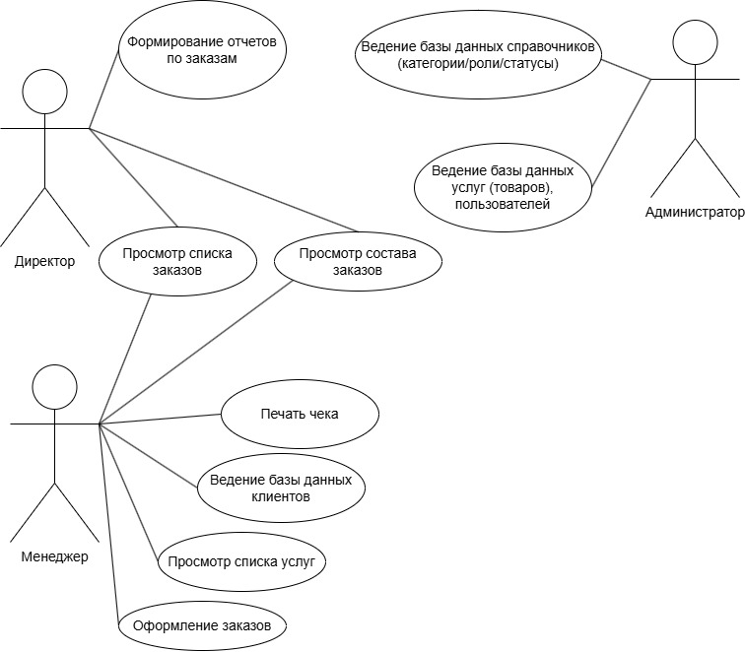
Рисунок А.1 – Диаграмма вариантов использования
Диаграмма деятельности представлена в соответствии с рисунком А.2.
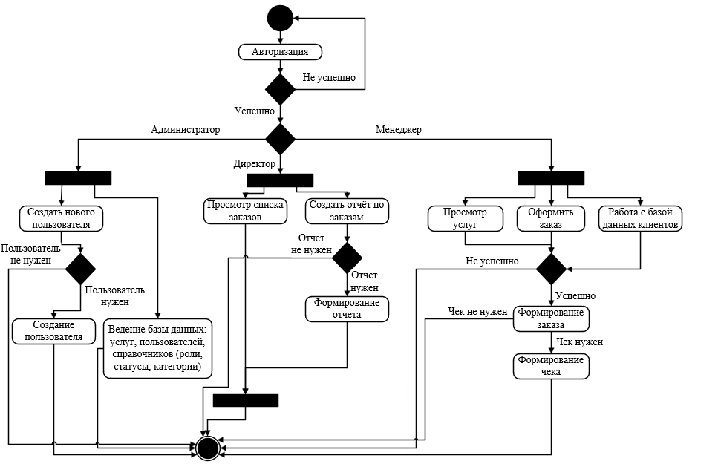
Рисунок А.2 – Диаграмма деятельности
Приложение Б
Прототип программы
Прототип программы представлен в соответствии с рисунками Б.1 – Б.33.
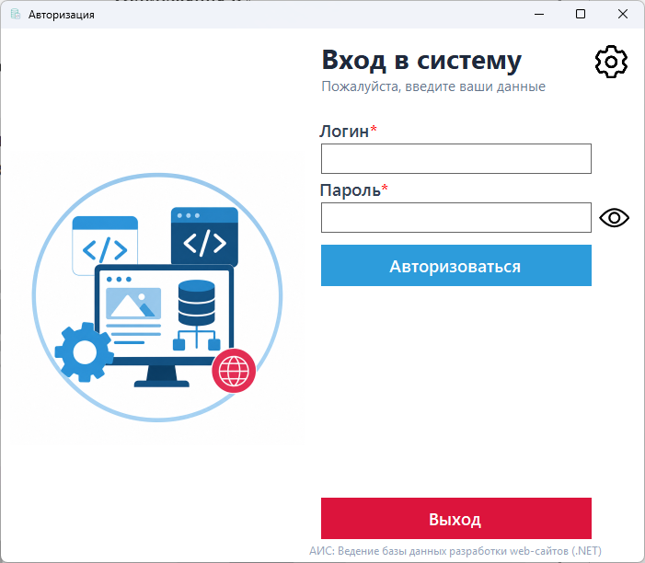
Рисунок Б.1 – Форма «Авторизация»
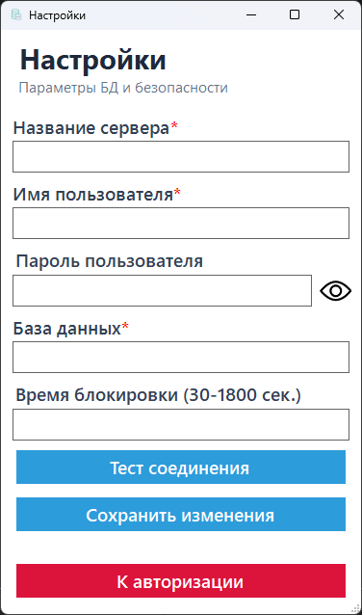
Рисунок Б.2 – Форма «Настройки»
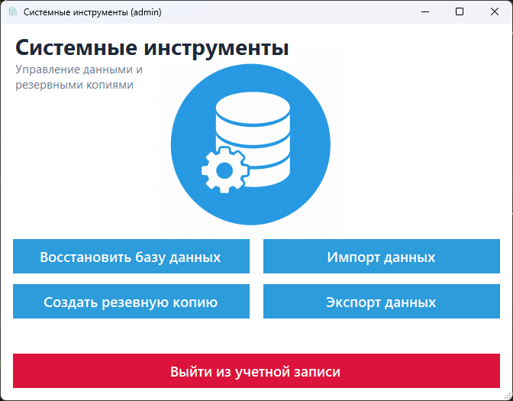
Рисунок Б.3 – Форма «Системные инструменты»
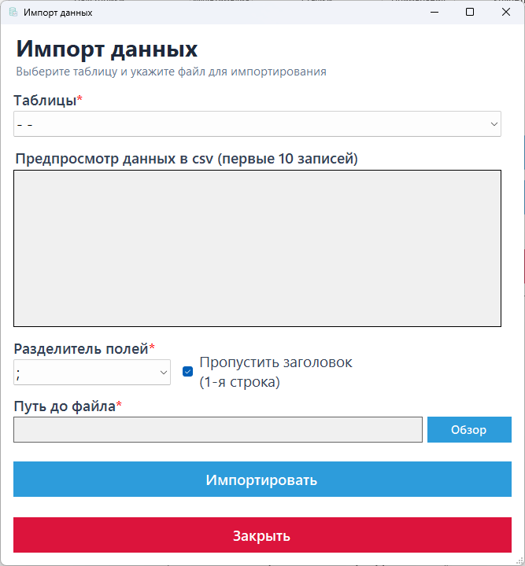
Рисунок Б.4 – Форма «Импорт данных»
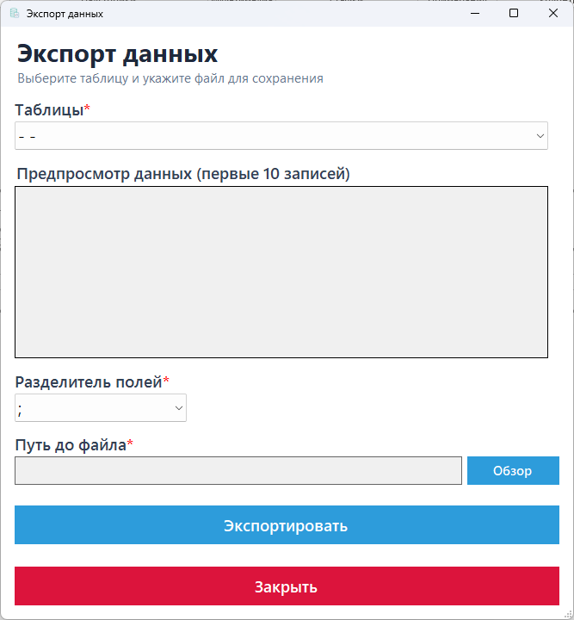
Рисунок Б.5 – Форма «Экспорт данных»
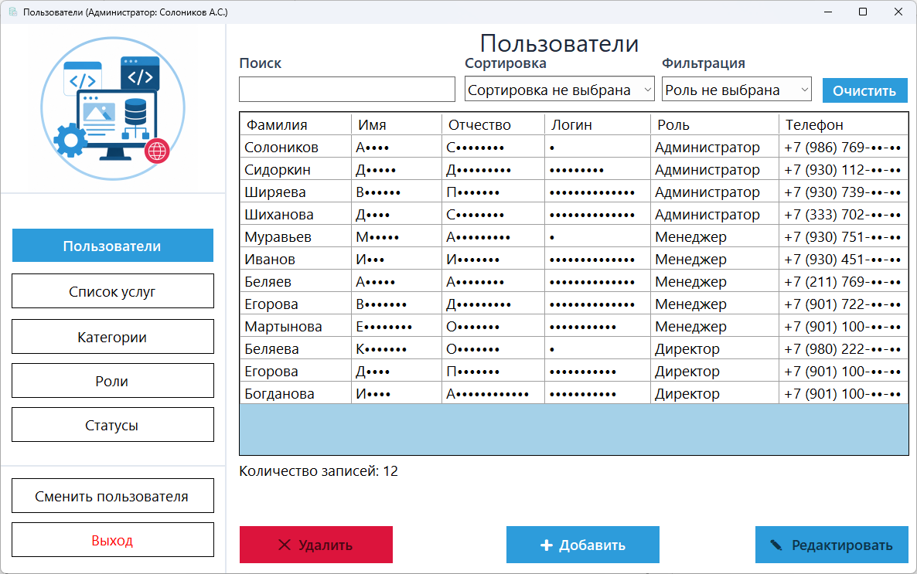
Рисунок Б.6 – Форма «Пользователи»
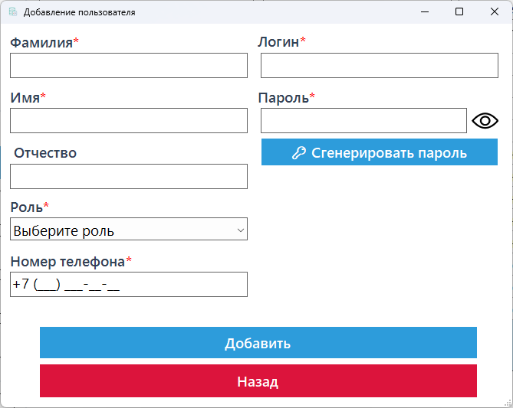
Рисунок Б.7 – Форма «Добавление пользователя»
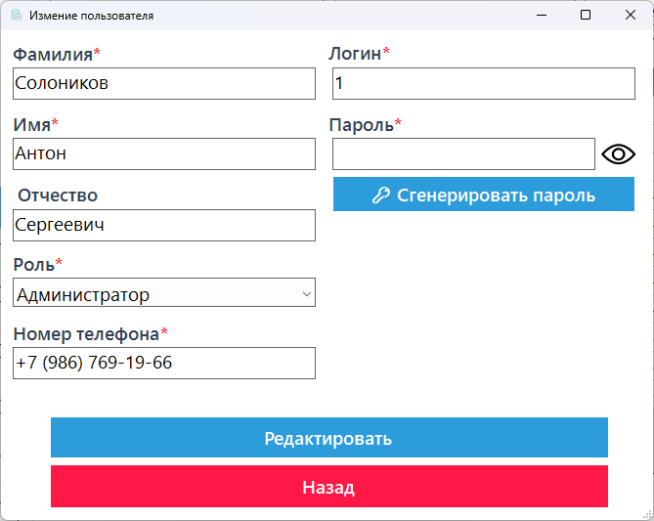
Рисунок Б.8 – Форма «Изменение пользователя»
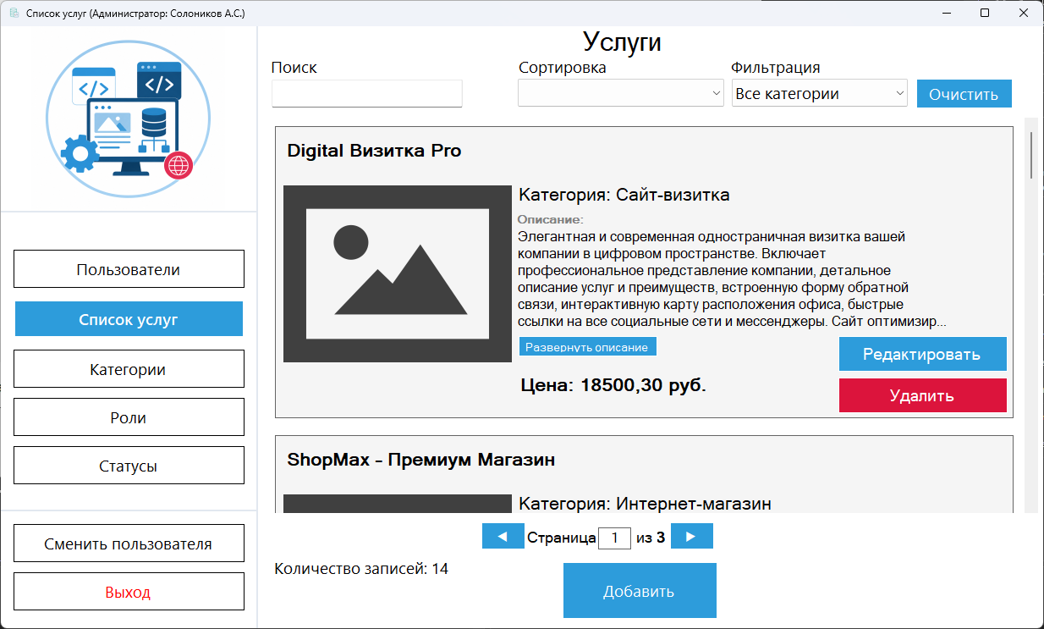
Рисунок Б.9 – Форма «Список услуг» (Администратора)
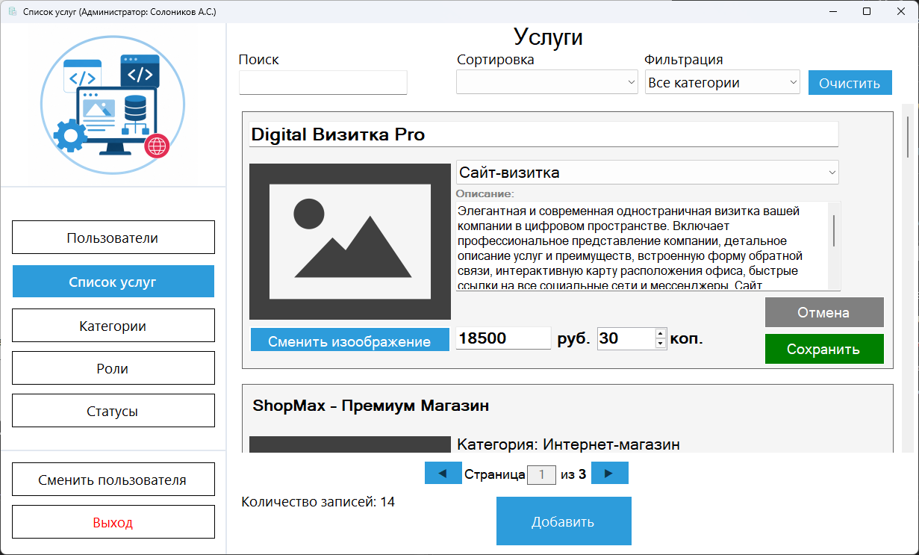
Рисунок Б.10 – Форма «Список услуг» в режиме редактирования
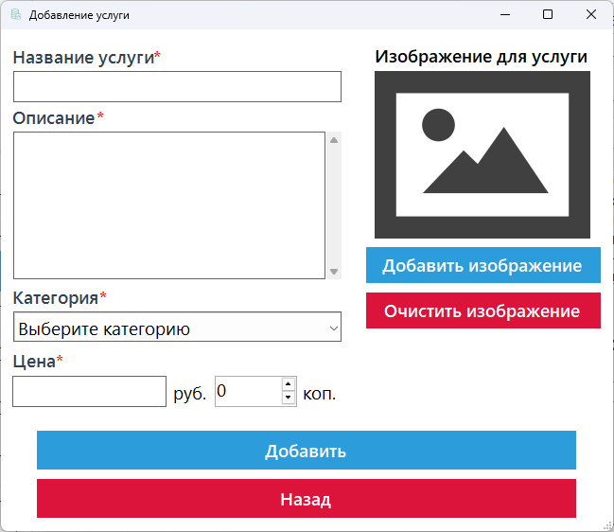
Рисунок Б.11 – Форма «Добавление услуги»
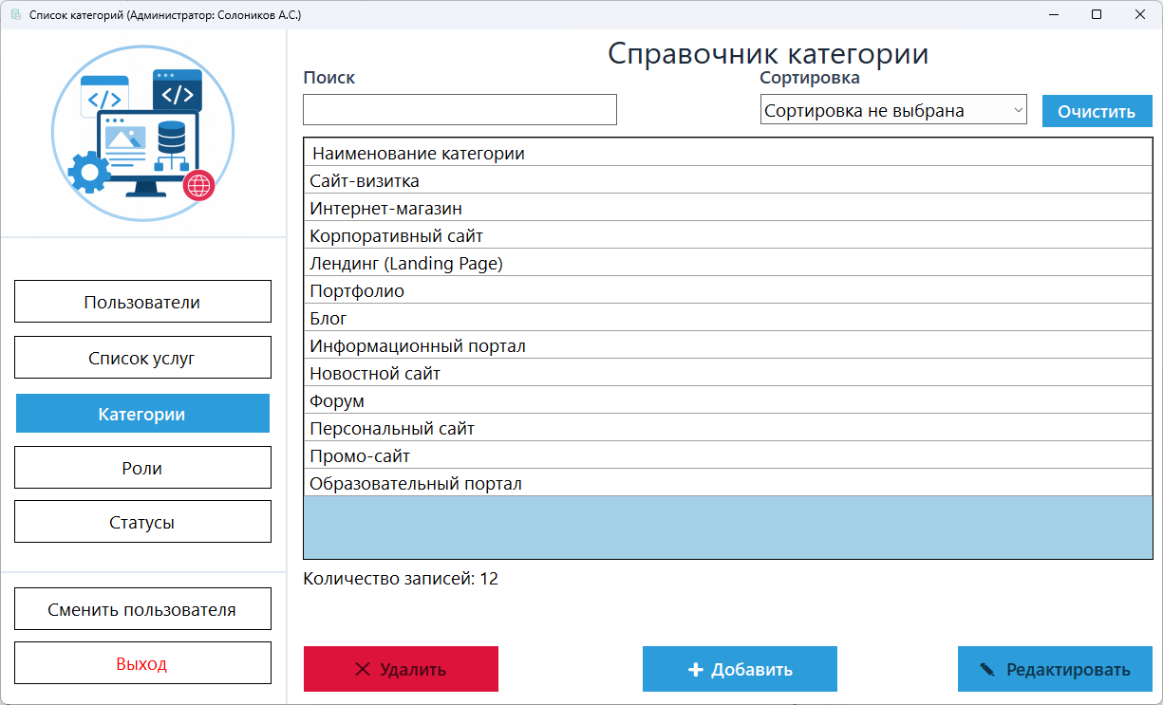
Рисунок Б.12 – Форма «Справочник категории»
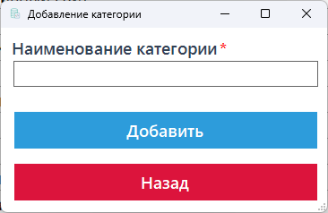
Рисунок Б.13 – Форма «Добавление категории»
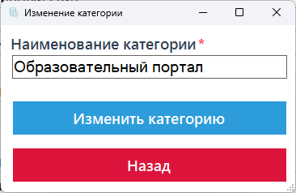
Рисунок Б.14 – Форма «Изменение категории»
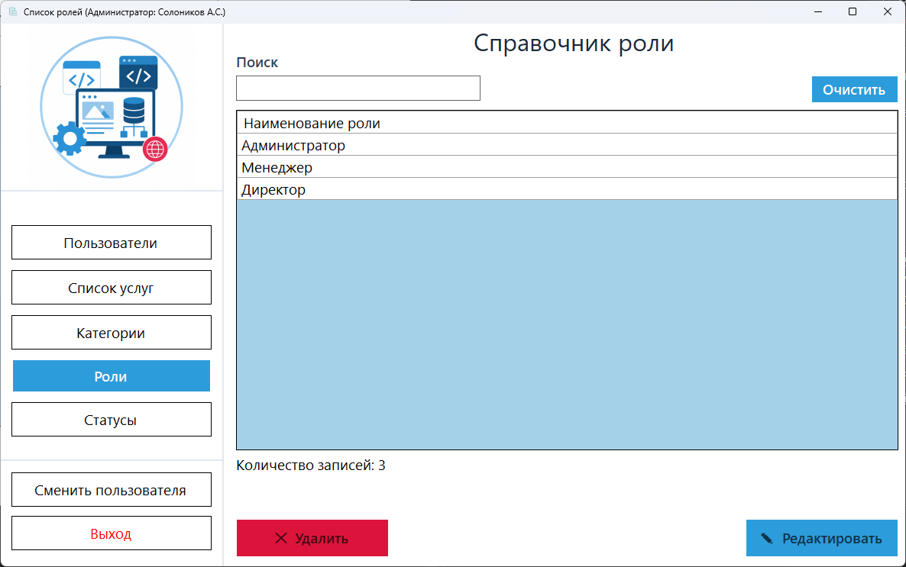
Рисунок Б.15 – Форма «Справочник роли»
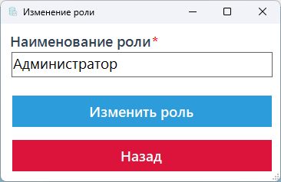
Рисунок Б.16 – Форма «Изменение роли»
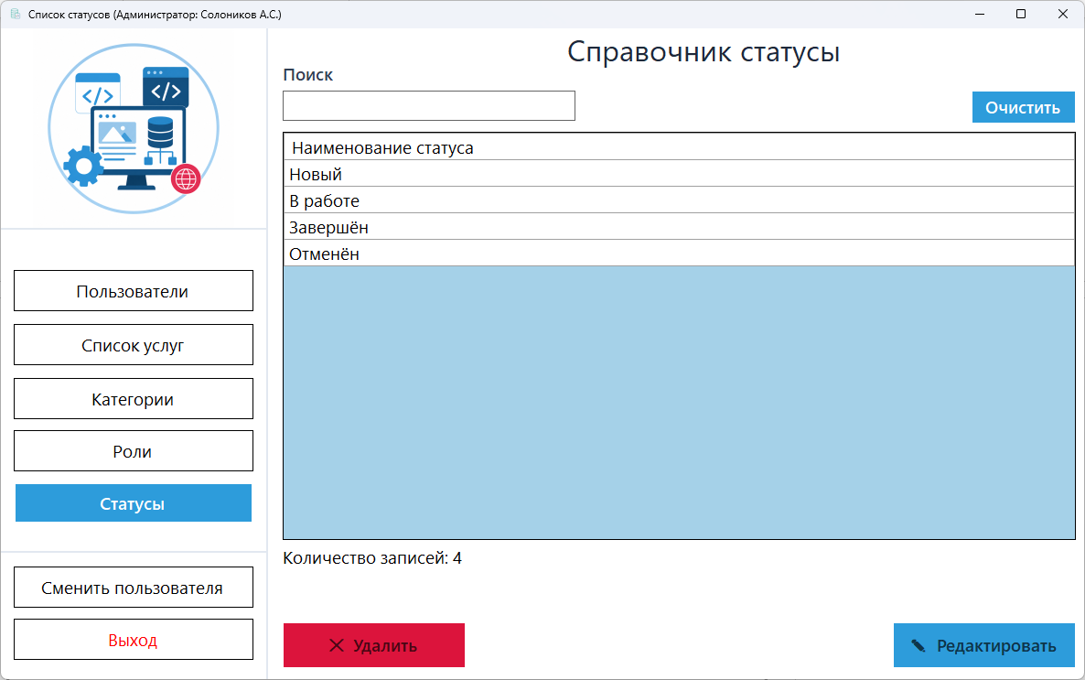
Рисунок Б.17 – Форма «Справочник статусы»
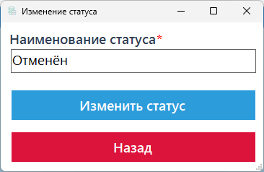
Рисунок Б.18 – Форма «Изменение статуса»
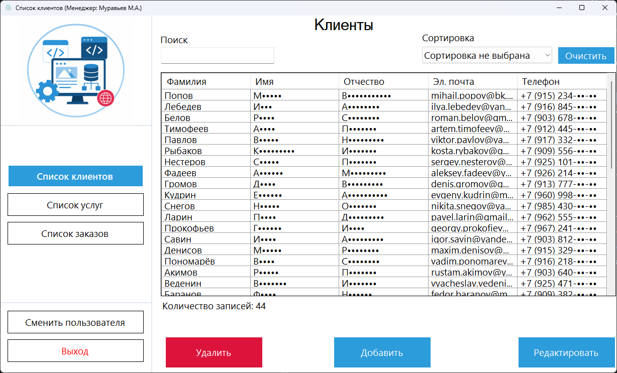
Рисунок Б.19 – Форма «Список клиентов»
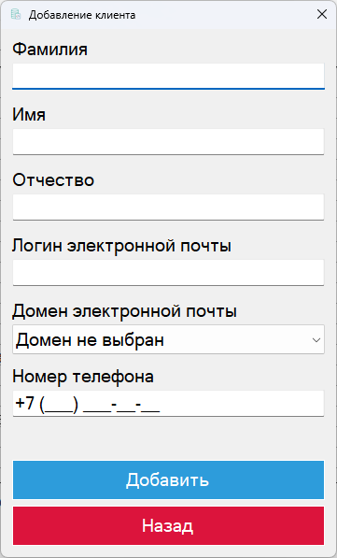
Рисунок Б.20 – Форма «Добавление клиента»
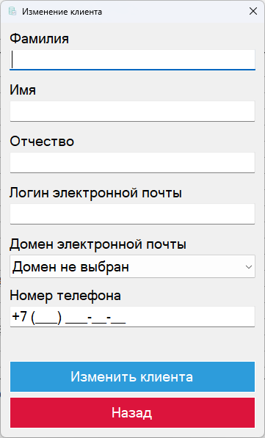
Рисунок Б.21 – Форма «Изменение клиента»
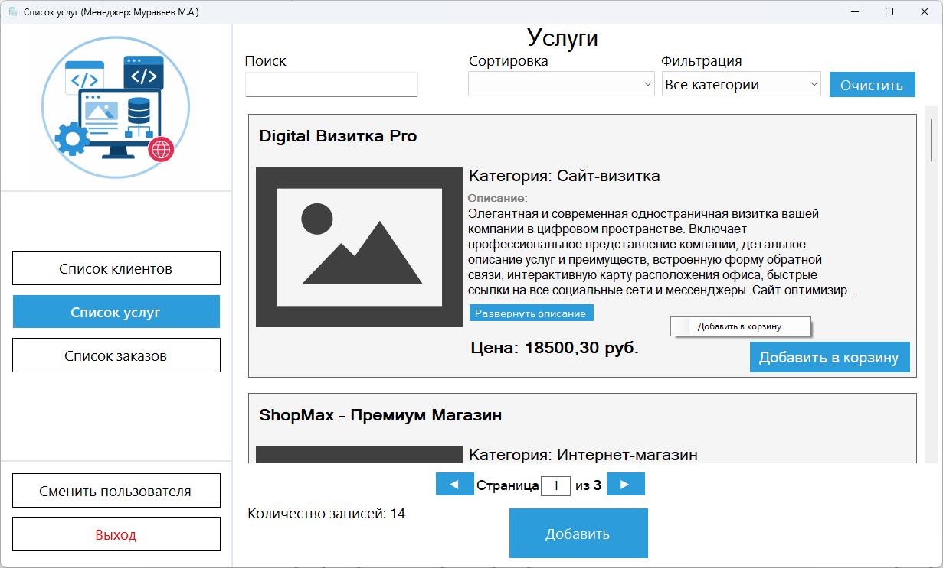
Рисунок Б.22 – Форма «Список услуг» (Менеджер)
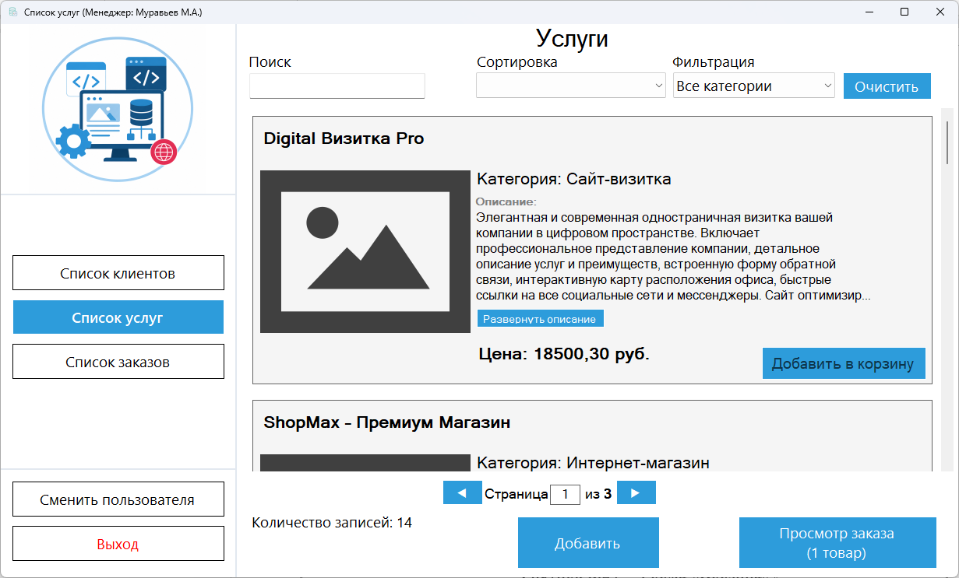
Рисунок Б.23 – Форма «Список услуг» если услуга в корзине (Менеджер)
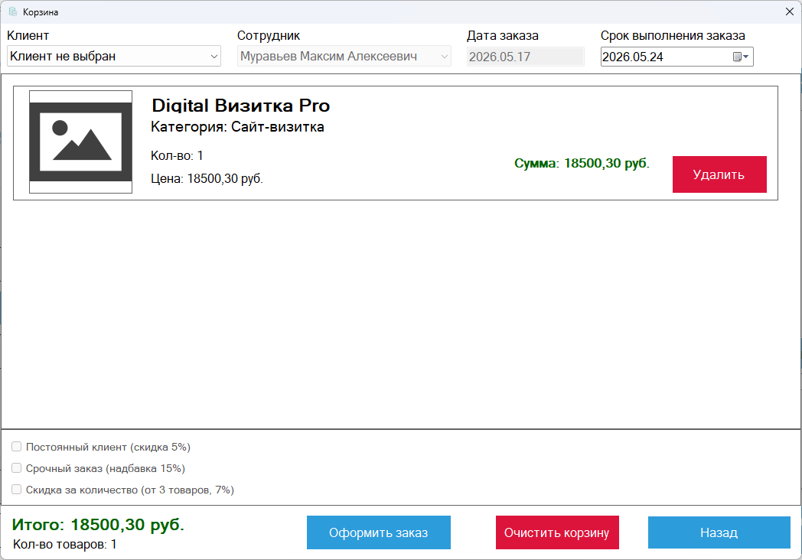
Рисунок Б.24 – Форма «Корзина»
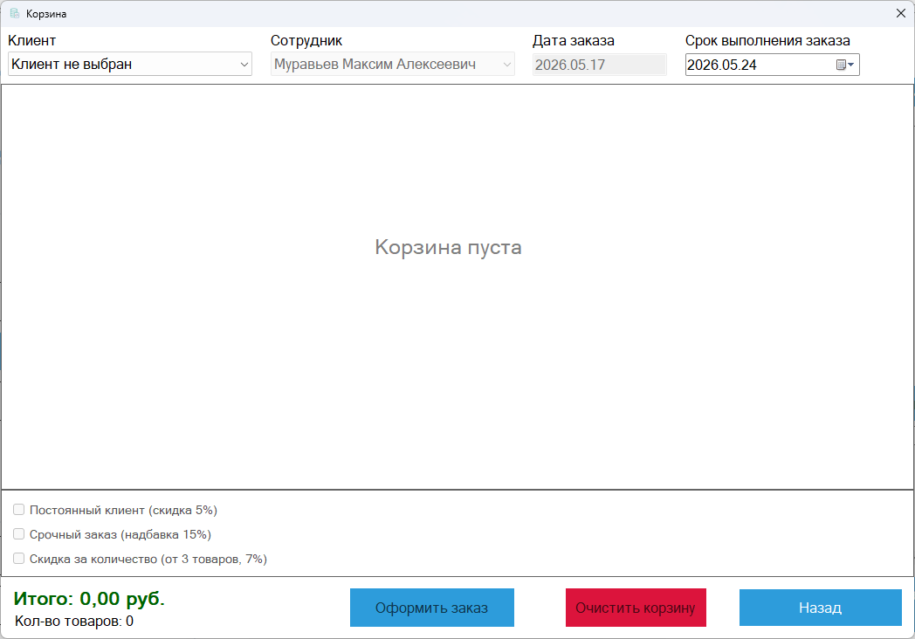
Рисунок Б.25 – Форма «Корзина» если корзина пустая
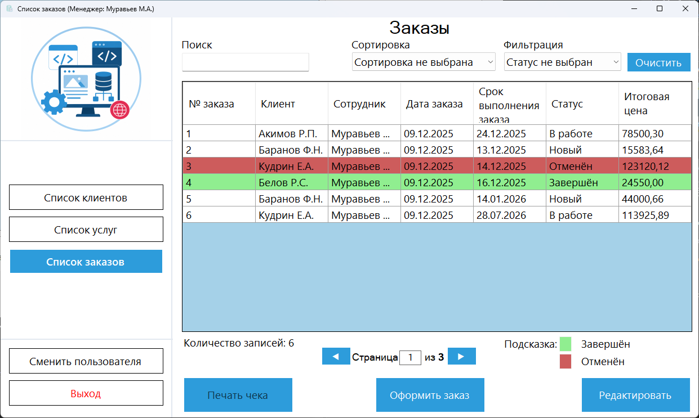
Рисунок Б.26 – Форма «Список заказов»
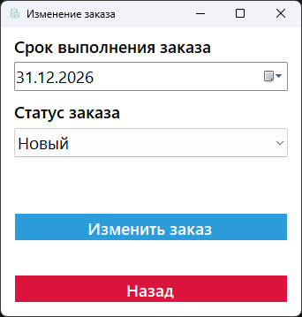
Рисунок Б.27 – Форма «Изменение заказа»
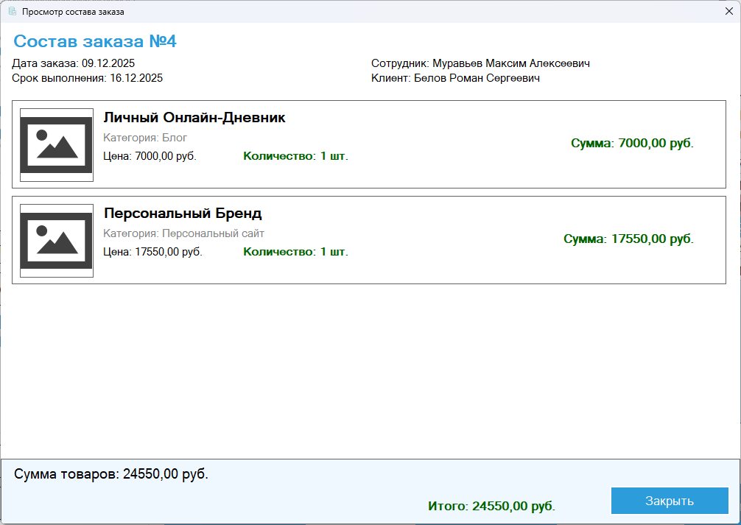
Рисунок Б.28 – Форма «Просмотр состава заказа» (Менеджер)
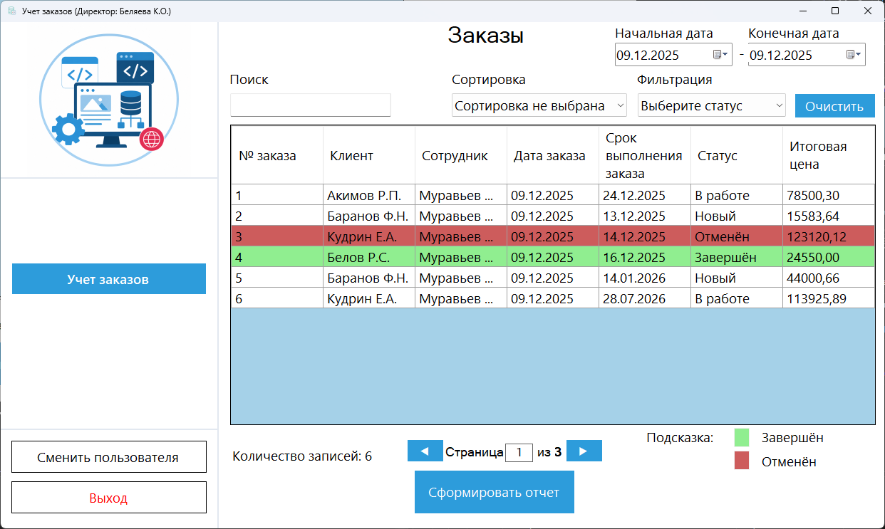
Рисунок Б.29 – Форма «Учет заказов» (Директор)
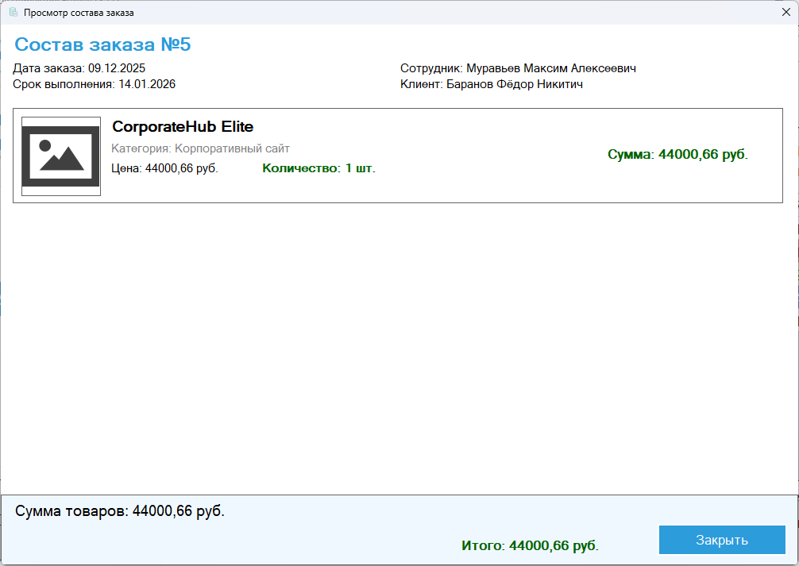
Рисунок Б.30 – Форма «Просмотр состава заказа» (Директор)
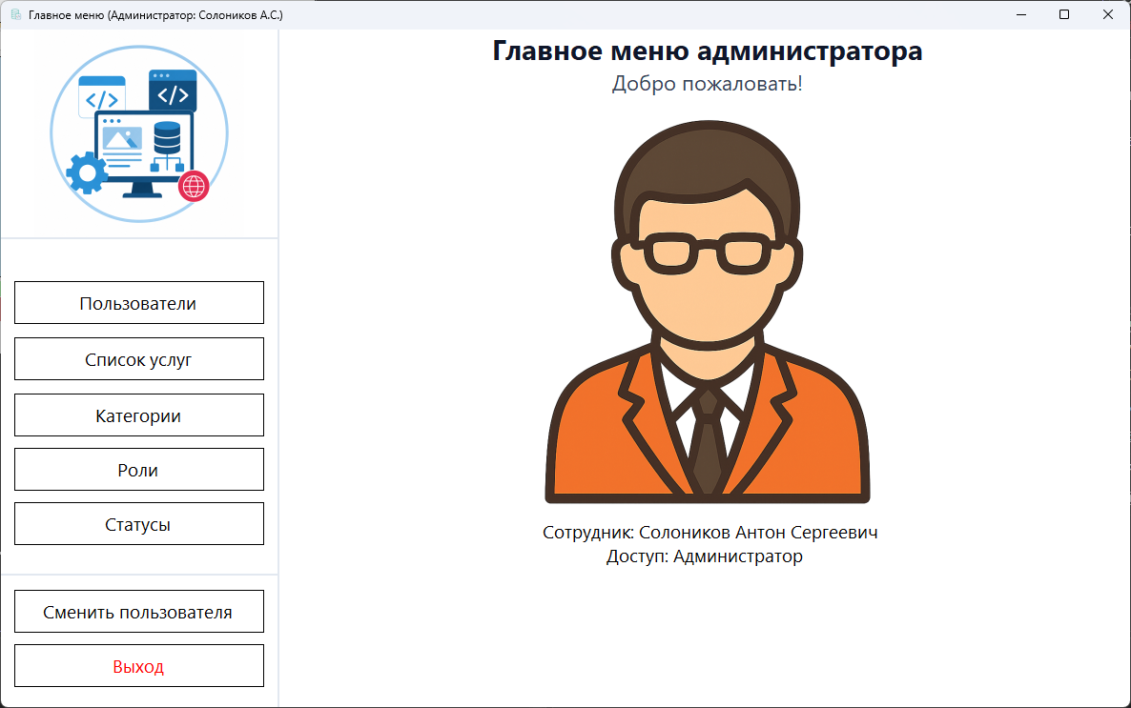
Рисунок Б.31 – Форма «Главное меню администратора»
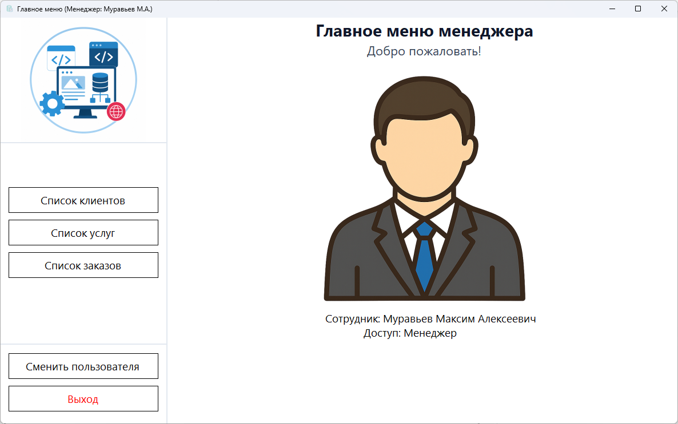
Рисунок Б.32 – Форма «Главное меню менеджера»
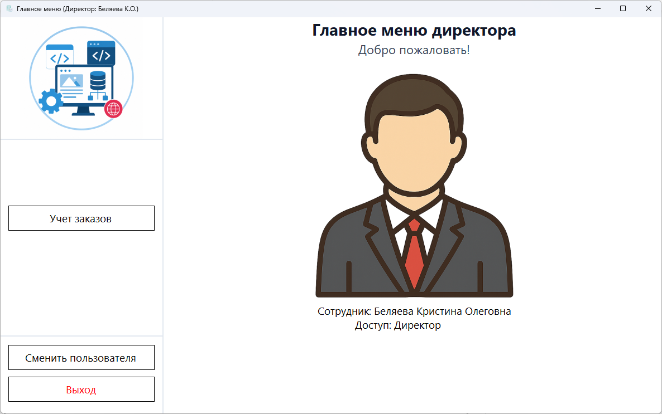
Рисунок Б.33 – Форма «Главное меню директора»
Приложение В
Руководство по стилю
Общие требования
Все формы приложения должны иметь пропорциональное масштабирование всех элементов, находящихся на форме под конкретное разрешение пользователя (рекомендуемое 1366х768).
Базы данных должна содержать не менее 50 записей в главной таблице.
На элементах формы программного приложения не допускаются орфографические и грамматические ошибки.
Использование логотипа
Все экранные формы пользовательского интерфейса должны иметь заголовок с логотипом (в ресурсах). Не искажать логотип (не изменять изображение, его пропорции, цвет).
Для приложений должна быть установлена иконка.
Шрифт
Используйте шрифт Segoe UI.
Цветовая схема
В качестве основного фона используется белый цвет; в качестве дополнительного: RGB (45, 156, 219).
Для акцентирования внимания пользователя на целевое действие интерфейса используется следующее условное форматирование:
Критерии мониторинга | Основной  фон | Дополнительный  фон | Акцентирование внимания
 | RGB | RGB | RGB
 | (255, 255, 255) | (45, 156, 219) | (220, 20, 60)

